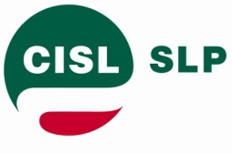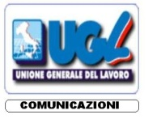

Dr. Paolo Faieta
Risorse Umane e Org.ne – R.I.
Poste Italiane S.p.A.
Viale Europa 175
00144 ROMA

Roma, 14 luglio 2011

Ci giungono con sempre maggiore insistenza dalle nostre strutture territoriali notizie circa difficoltà legate alla insufficiente copertura degli organici, soprattutto in questo periodo nel quale il personale fruisce delle ferie estive.

Chiediamo pertanto – ai sensi dell’accordo SP del 27/07/2010 – il previsto incontro semestrale nel quale verificare i livelli di reale copertura degli organici concordati.

Con l’occasione chiediamo di riavviare il confronto sugli organici in ambito MP, alla luce della analoghe difficoltà che si stanno verificando negli uffici postali.

Cordiali saluti.

LE SEGRETERIE NAZIONALI

SLP CISL UILPOSTE CONFSAL COM UGL-COM
Mario Petitto Ciro Amicone Raffaele Gallotta Salvatore Muscarella
